宁波博思特高分子材料科技有限公司热塑性弹性体生产项目
环境影响报告表
公众参与说明

宁波博思特高分子材料科技有限公司
二○一九年六月

目录
1 概述 1
1.1 项目由来 1
1.2 整体情况介绍 1
2 首次环境影响评价信息公开情况 2
2.1 公开内容及日期 2
2.2 公开方式 3
2.3 公众意见情况 3
3 征求意见稿公示情况 4
3.1 公示内容及时限 4
3.2 公示方式 4
3.3 查阅情况 5
3.4 公众提出意见情况 5
4 其他公众参与说明 6
4.1 公众座谈会、听证会、专家论证会等情况 6
4.2 其他公众参与情况 6
4.3 宣传科普情况 6
5 公众意见处理情况 7
5.1 公众意见概述和分析 7
5.2 公众意见采纳情况 7
5.3 公众意见未采纳情况 7
6 报批前公开情况 8
6.1 公开内容及日期 8
6.2 公开方式 8
7 其他 9
8 诚信承诺 10
9 附件 11
9.1 首次网络公示截图 11
9.2 征求意见稿公示内容 12
9.3 征求意见稿网络公示截图 13
9.4 征求意见稿登报公示截图 14
9.5 征求意见稿张贴公示截图 16

概述

项目由来
宁波博思特高分子材料科技有限公司注册成立于2017年2月23日，专业从事热塑性弹性体制造，原位于象山县丹西街道丹阳路259号，企业于2017年3月委托浙江仁欣环科院有限责任公司编制了《宁波博思特高分子材料科技有限公司塑料制品生产项目环境影响报告表》并通过象山县环保局的审批，其批文号为浙象环许【2017】020号，由于企业发展需要，现搬迁至象山县滨海工业园区海发路西侧，原有厂区已停产，设备已搬迁，搬迁后其设备、年产量、工艺流程等均不发生变化。
根据《建设项目环境影响评价技术导则总纲》（HJ2.1- 2016）要求，在环境影响评价工作程序中，将公众参与和环境影响评价文件编制工作分离，公众参与的责任主体为建设单位，由建设单位负责实施公众参与及公众参与报告编制，建设项目环境影响评价报告和公众参与报告由建设单位一同报环境主管单位。2018年4月16日，生态环境部部务会议审议通过《环境影响评价公众参与办法》，2018年7月16日公布，自2019年1月1日起施行。新的环境影响评价公众参与办法对公众参与有了新的规定。2018年10月12日，生态环境部又公布了《建设项目环境影响评价公众意见表》和《建设项目环境影响评价公众参与说明格式要求》两个配套文件，与办法一并施行。
为此，本单位根据相关规定在委托环评工作期间进行了相关公众参与工作，并按照生态环境部《环境影响评价公众参与办法》、《建设项目环境影响评价公众意见表》和《建设项目环境影响评价公众参与说明格式要求》等文件，编制本项目环境影响评价公众参与说明，以了解项目所在地公众对该项目了解、支持及关注程度，维护公众的切身利益，并且为管理部门科学决策提供参考依据。

整体情况介绍
本项目位于象山县滨海工业园区海发路西侧，占地面积约为9788.2平方米，项目东侧为海发路，隔路为宁波君印企业；南侧为象山天硕科技电子有限公司；西侧为宁波生乾食品机械有限公司；北侧为金洋路，其地理位置见图1.2-1。项目最近敏感点为西北侧距离厂界870米左右的金井头村。本项目总投资约为2000万元，项目建成后主要生产热塑性弹性体（TPE、TPR、TPV），年产量为6000吨，年产值为1000万元。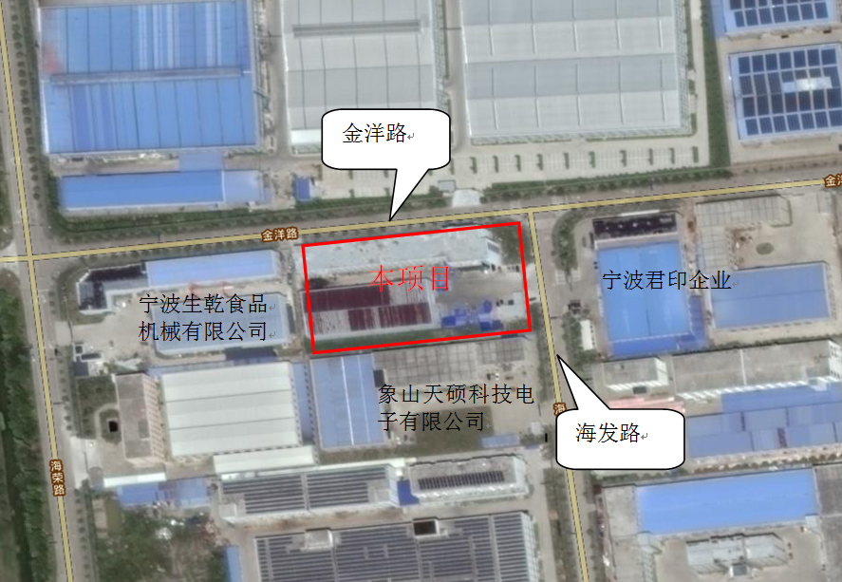
图1.2-1 项目地理位置遥感图

首次环境影响评价信息公开情况

公开内容及日期
本项目首次环境影响评价信息公开内容主要为：项目名称及工程概要；建设单位概况；承担评价工作的环境影响评价机构概况；环境影响评价的工作程序和主要工作内容；公众参与的主要事项；公众提出意见的主要方式。首次环境影响评价信息公开内容符合《环境影响评价公众参与办法》第九条相关规定。首次环境影响评价信息公开内容详见第8.1节。
宁波博思特高分子材料科技有限公司于2019年4月正式委托浙江仁欣环科院有限责任公司开展环境影响评价工作，宁波博思特高分子材料科技有限公司于2019年5月6日~2019年5月17日（共10个工作日）开展了首次环境影响评价公示（详见第9.1节），首次环境影响评价公示日期符合《环境影响评价公众参与办法》第九条的相关要求。

公开方式

网络
本项目首次环境影响评价信息公开内容进行了网络公示，公示地址位于博思特新材料网站（建设单位）。网络公示载体选取符合《环境影响评价公众参与办法》第九条中关于网络公示平台选取的要求。
建设单位网址：https://www.bosite-tpe.com
首次环境影响评价信息公开内容网络公示时间及截图详见第9.1节。

其他
首次公示未采取其他公开方式。

公众意见情况
在首次环境影响评价信息公示期内，公示内容上所留的联系人员均没有收到相关单位和个人的反馈意见和疑议。

征求意见稿公示情况

公示内容及时限
本项目环境影响评价征求意见稿公示内容主要为：环境影响报告表征求意见稿全文的网络链接及查阅纸质报告书的方式和途径；征求意见的公众范围；公众意见表的网络链接；公众提出意见的方式和途径；公众提出意见的起止时间等。征求意见稿公示内容符合《环境影响评价公众参与办法》第十条相关规定。环境影响评价征求意见稿公示内容详见第9.3节。
宁波博思特高分子材料科技有限公司热塑性弹性体生产项目环境影响报告表征求意见稿形成后，宁波博思特高分子材料科技有限公司于2019年5月31日~2019年6月13日（共10个工作日）开展了第二次环境影响评价公示（详见第9.3节），第二次环境影响评价公示日期和期限符合《环境影响评价公众参与办法》相关要求。

公示方式

网络
本项目环境影响评价征求意见稿公示（第二次公示）公示地址位于博思特新材料网站（建设单位），网络公示时间为2019年5月31日~2019年6月13日（共10个工作日）。网络公示载体选取符合《环境影响评价公众参与办法》第九条中“通过网络平台公开，且持续公开期限不得少于10个工作日”相关要求。
博思特新材料网址：
https://www.bosite-tpe.com
本项目环境影响评价征求意见稿信息公开内容网络公示时间及截图详见第8.5节。

报纸
第二次环境影响评价信息公开内容分别于2019年6月3日、2019年6月5日在象9.4节。
登报公示所选载体（象山日报）符合《环境影响评价公众参与办法》第十一条“通过建设项目所在地公众易于接触的报纸公开，且在征求意见的10个工作日内公开信息不得少于2次”相关规定。

张贴
本项目第二次张贴公示地点位于金井头村村委会、南盘村村委会、松岙村村委会，张贴公示时间为2019年1月31日~2019年2月19日（共10个工作日）。第二次环境影响评价信息公开内容张贴公示时间及截图详见第9.5节。
张贴公示所选张贴区域符合《环境影响评价公众参与办法》第十一条“通过在建设项目所在地公众易于知悉的场所张贴公告的方式公开，且持续公开期限不得少于10个工作日”相关规定。

其他
本项目第二次公示仅采用了网络、报纸和张贴三种公示方式，无其他公示方式。

查阅情况
电子版环境影响报告表查阅网址为https://www.bosite-tpe.com，纸质环境影响报告表查阅现场设置在象山县滨海工业园区海发路西侧，联系电话：13771710123，第二次公示期间无相关人员和相关单位到纸质环境影响报告表查阅现场进行现场查阅。

公众提出意见情况
在第二次环境影响评价信息公示期内，公示内容上所留的联系人员均没有收到相关单位和个人的反馈意见和疑议；公示所在地单位和管理部门亦没有收到相关单位和个人的反馈意见和疑议。

其他公众参与说明

公众座谈会、听证会、专家论证会等情况
建设单位未开展公众座谈会、听证会、专家论证会等深度公众参与活动，无相关情况说明。

其他公众参与情况
建设单位未请求地方人民政府加强协调指导，无相关情况说明。

宣传科普情况
建设单位未采取科普宣传措施，无相关情况说明。

公众意见处理情况

公众意见概述和分析
在两次环境影响评价信息公示期内，公示内容上所留的联系人员均没有收到相关单位和个人的反馈意见和疑议；公示所在地单位和管理部门亦没有收到相关单位和个人的反馈意见和疑议。

公众意见采纳情况
由于两次环境影响评价信息公示期内，公示内容上所留的联系人员、建设单位和管理部门均没有收到相关单位和个人的反馈意见和疑议，本次环境影响评价无公众意见可采纳。

公众意见未采纳情况
由于两次环境影响评价信息公示期内，公示内容上所留的联系人员、建设单位和管理部门均没有收到相关单位和个人的反馈意见和疑议，本次环境影响评价无公众意见可采纳，因此，本次公众参与活动无未采纳意见。

报批前公开情况

公开内容及日期
根据《环境影响评价公众参与办法》要求，建设单位向生态环境主管部门报批环境影响报告表前，应当通过网络平台，公开拟报批的环境影响报告表全文和公众参与说明。故我公司于2019年6月19日在自己公司网站（https://www.bosite-tpe.com）公开环境影响报告表全文和公众参与说明。

公开方式

网络
1、网络平台：我公司网站
2、公示时间：2019年6月19日
3、公示网址：https://www.bosite-tpe.com
4、公示截图：详见第9.6节

其他
本项目未采取其他公开方式。

其他
本单位已按照《环境影响评价公众参与办法》的相关要求开展了《宁波博思特高分子材料科技有限公司热塑性弹性体生产项目》的公众参与工作，在环境影响报告表中充分吸纳了有关单位、专家和个人的意见，并已将公众参与相关资料存档备查。

诚信承诺

环境影响评价公众参与承诺函

我单位已按照《环境影响评价公众参与办法》要求，在宁波博思特高分子材料科技有限公司热塑性弹性体生产项目环境影响报告表编制阶段开展了公众参与工作，并按照要求编制了公众参与说明。
我单位承诺，本次提交的《宁波博思特高分子材料科技有限公司热塑性弹性体生产项目环境影响评价公众参与说明》内容客观、真实，未包含依法不得公开的国家秘密、商业秘密、个人隐私。如存在弄虚作假、隐瞒欺骗等情况及由此导致的一切后果由宁波博思特高分子材料科技有限公司承担全部责任。

承诺单位：宁波博思特高分子材料科技有限公司
承诺时间：2019年6月19日

附件

首次网络公示截图

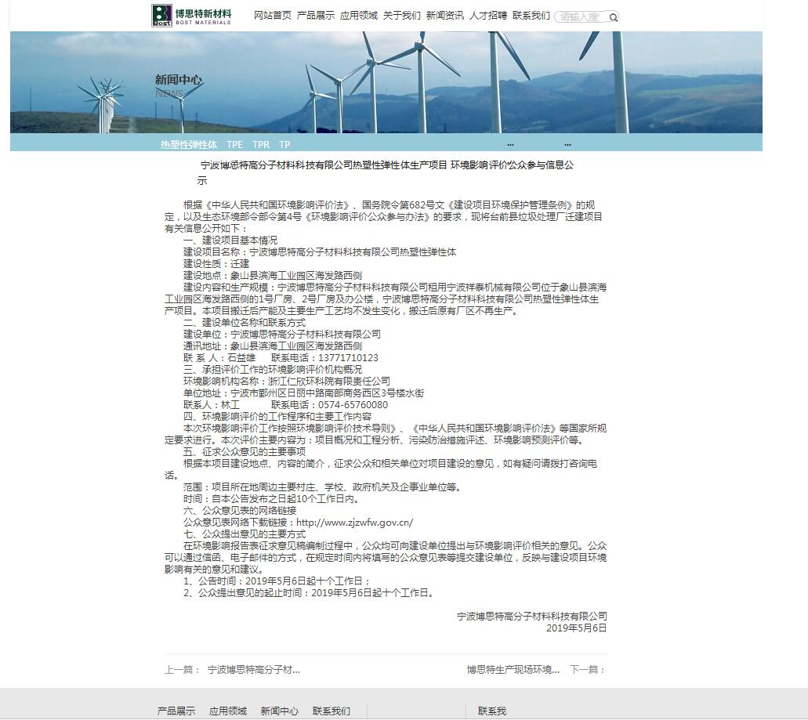
公示于博思特新材料网站（建设单位）

征求意见稿公示内容
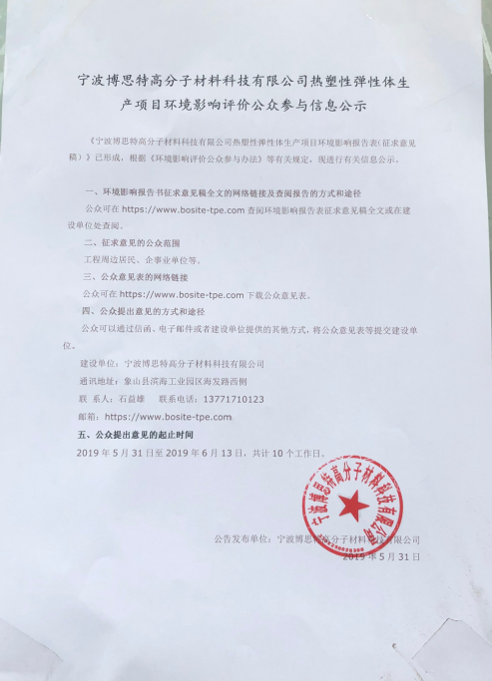

征求意见稿网络公示截图
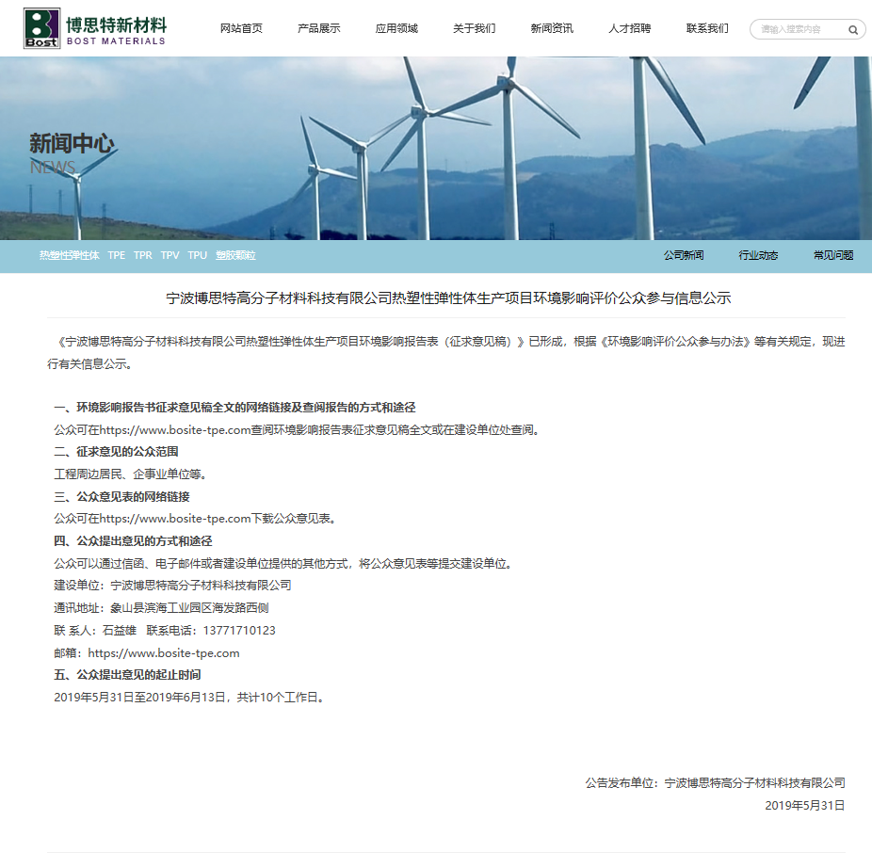

公示于博思特新材料网站（建设单位）

征求意见稿登报公示截图
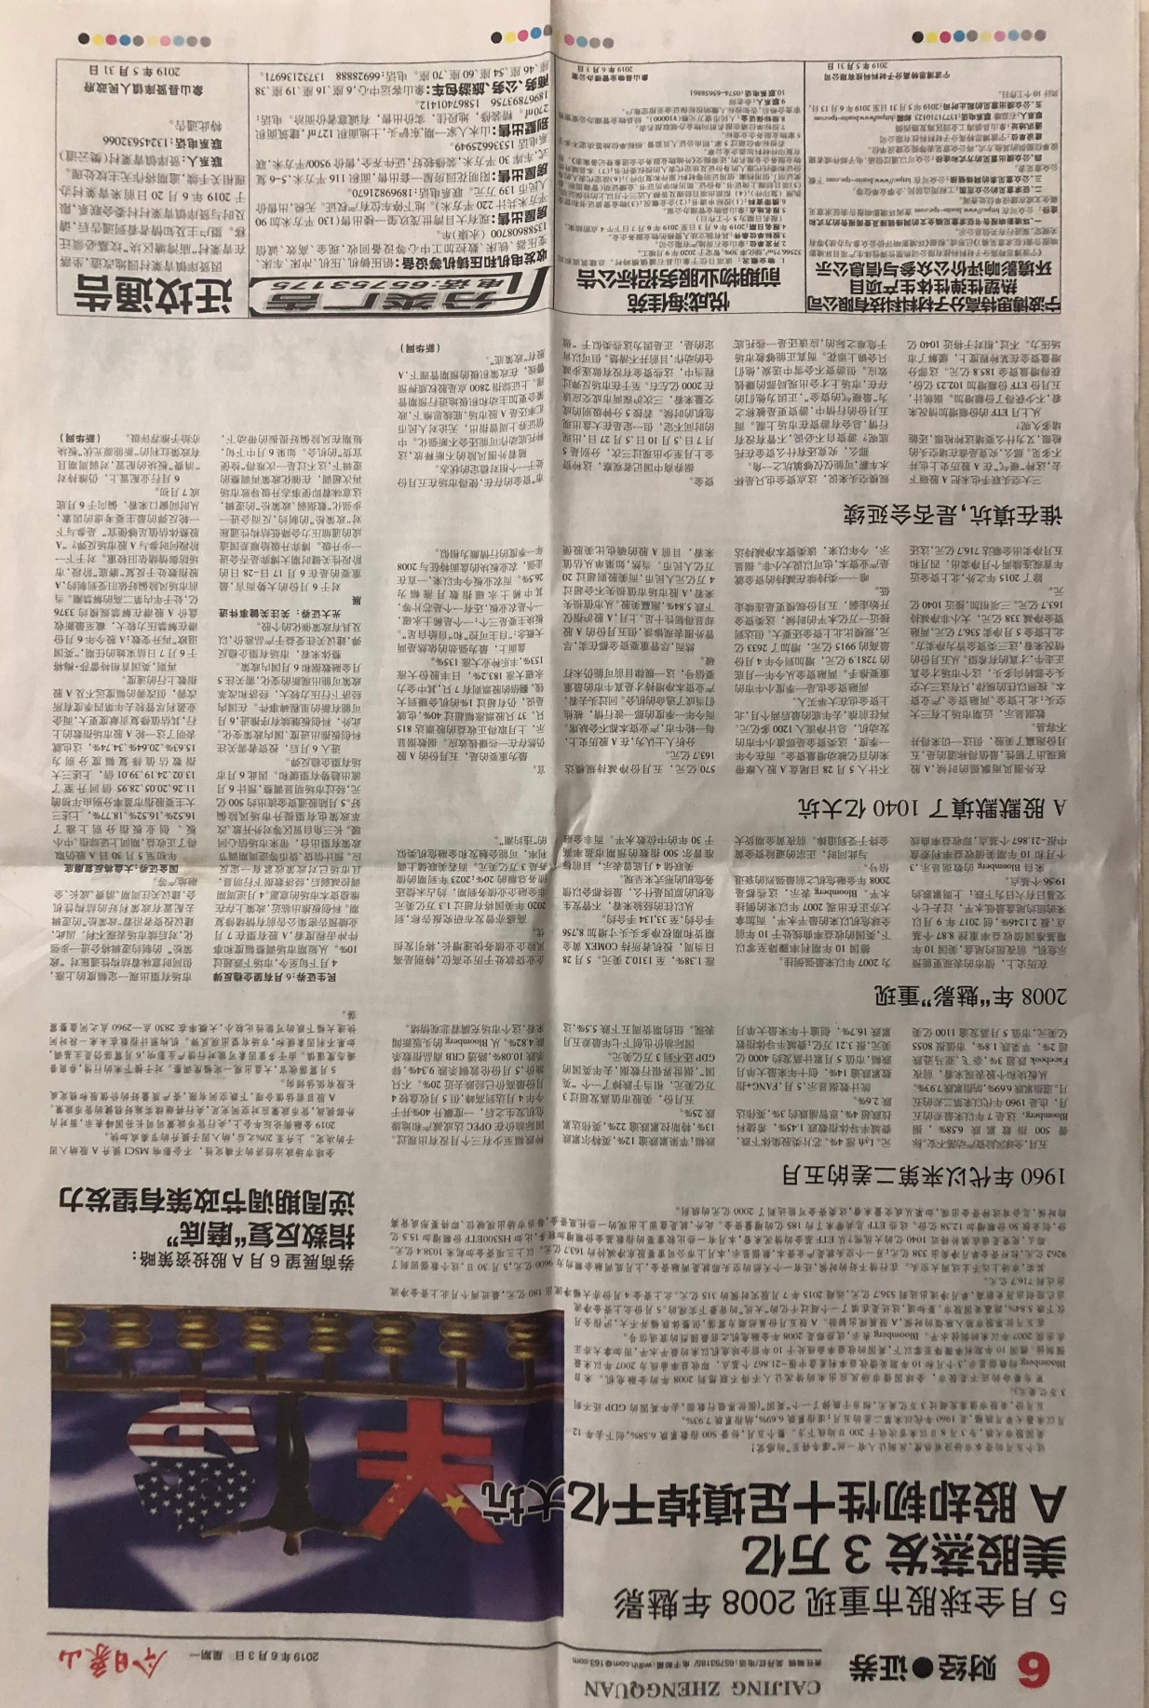
2019年6月3日刊登于象山日报

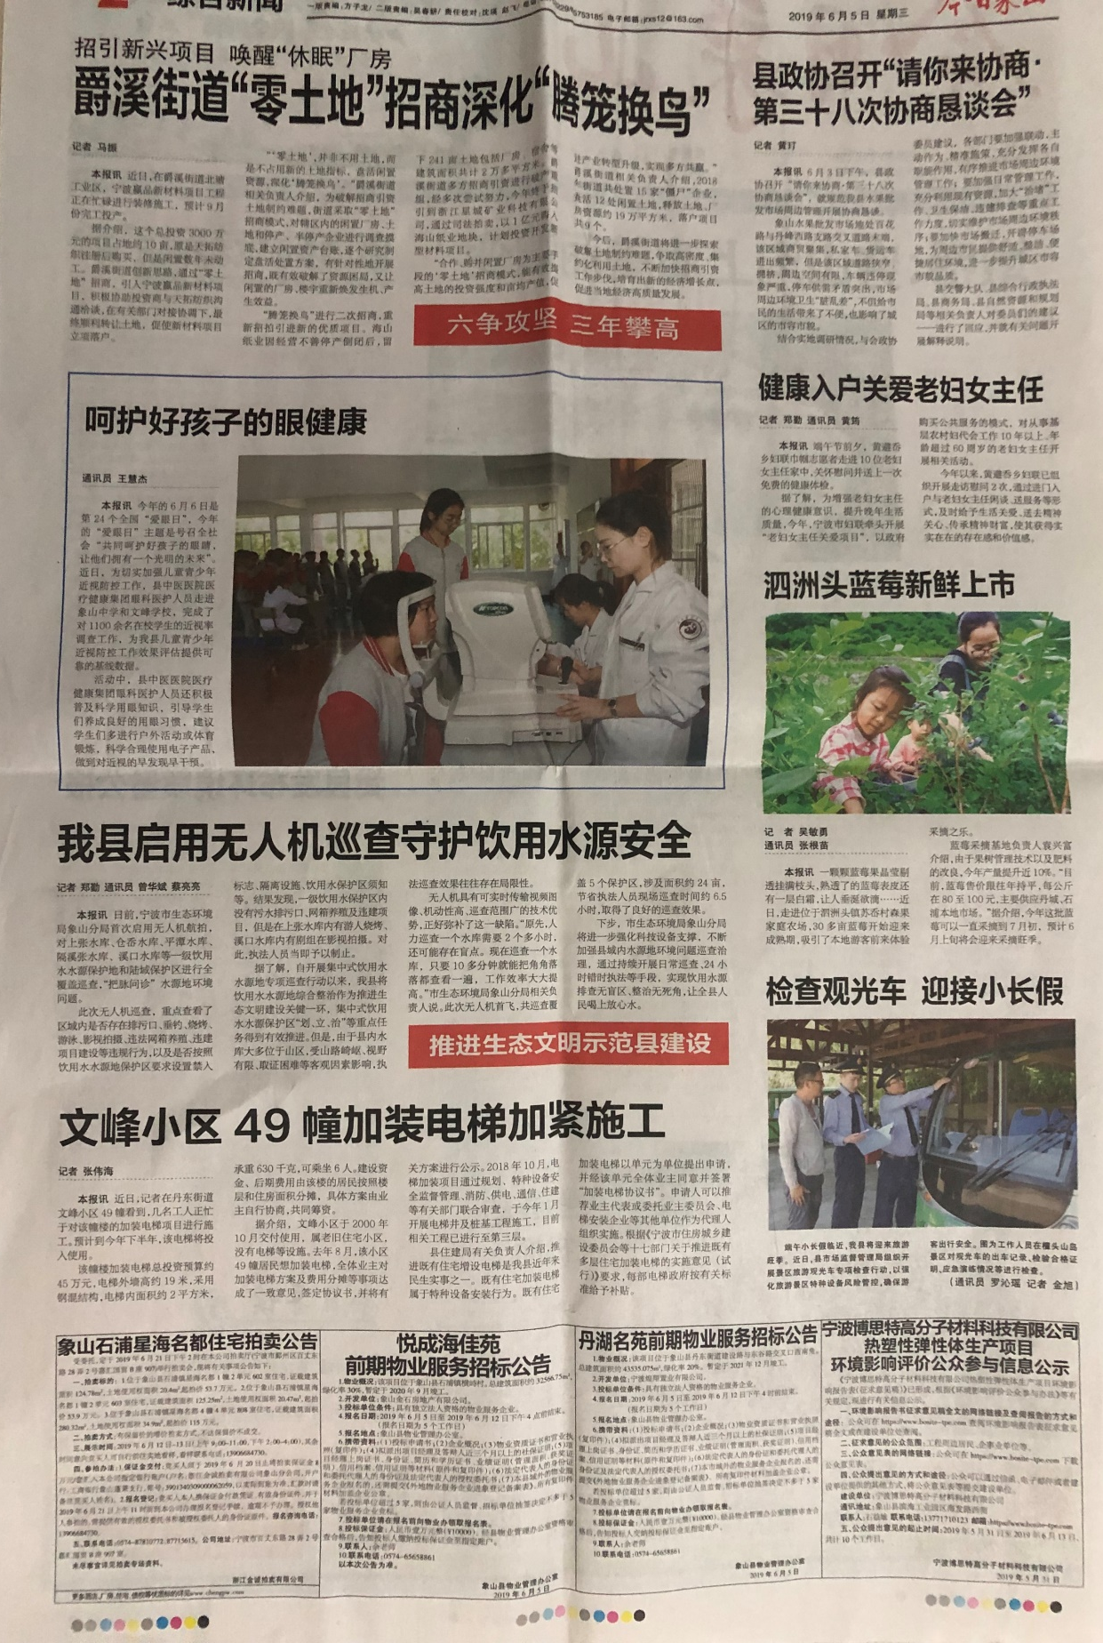
2019年6月5刊登于象山日报

征求意见稿张贴公示截图
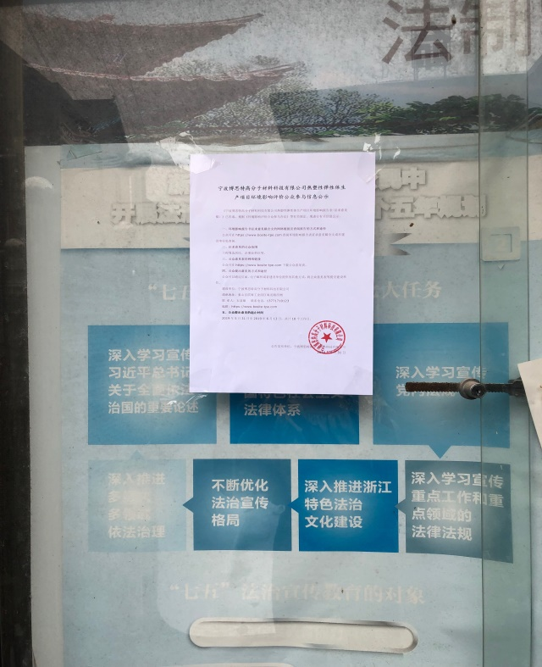 | 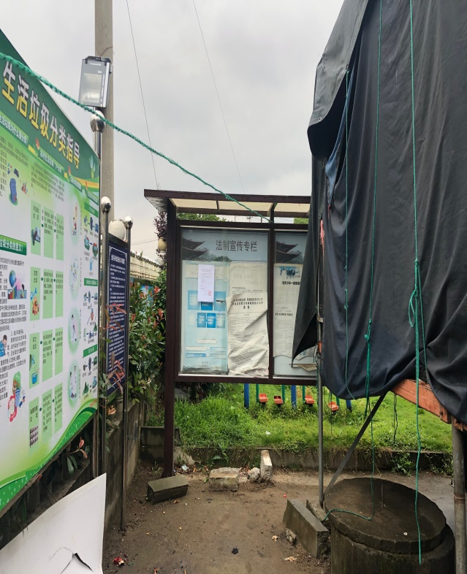
金井头村近照 | 金井头村远照
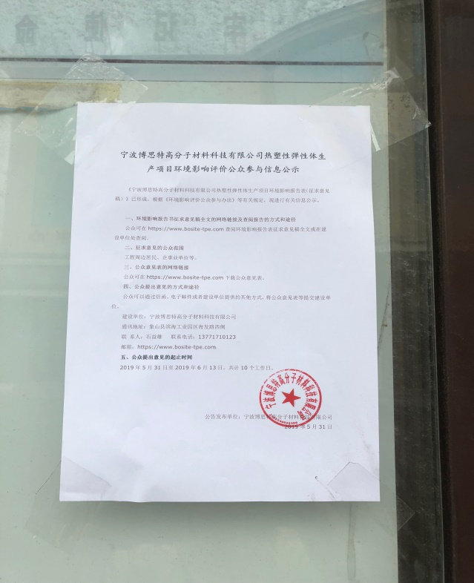 | 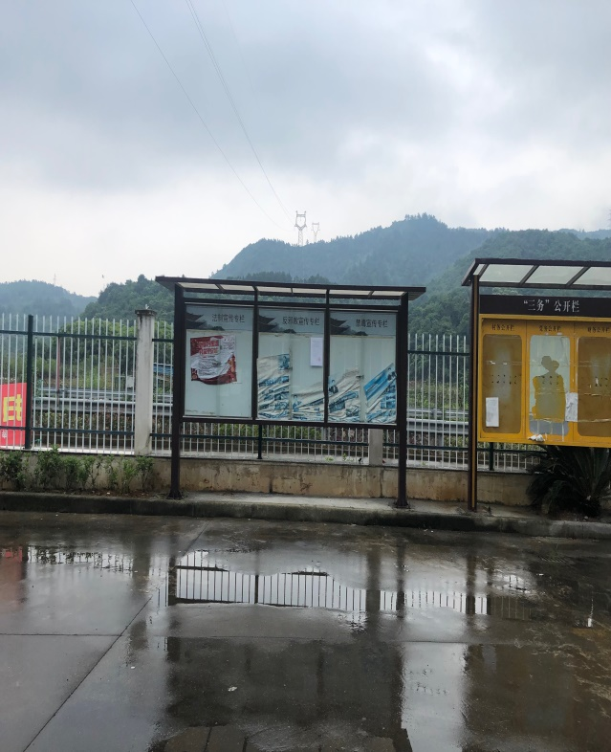
南盘村近照 | 南盘村远照
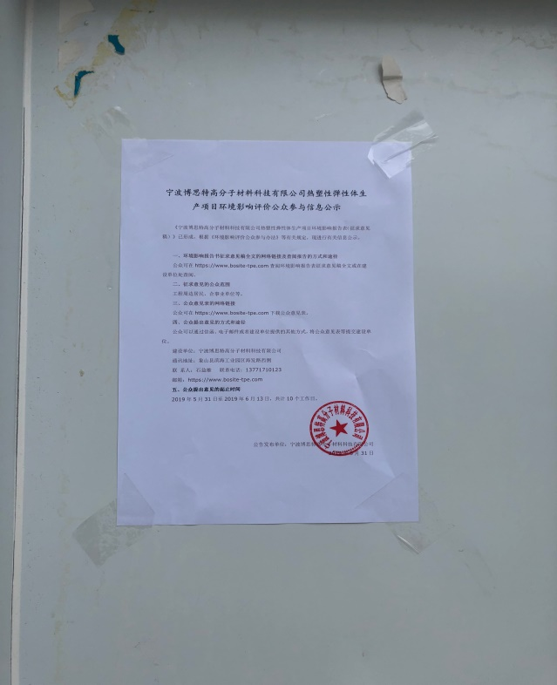 | 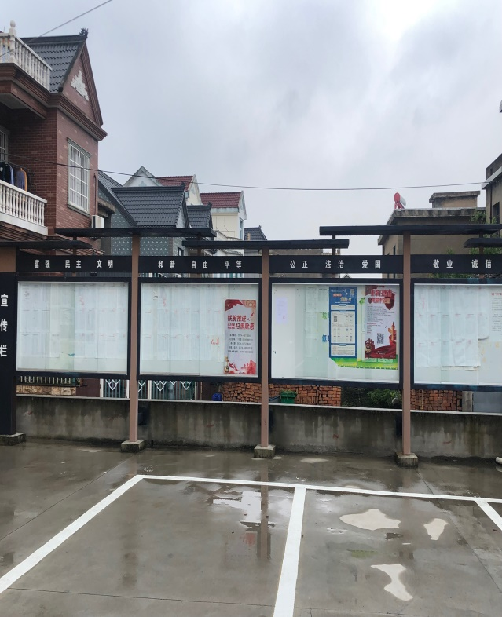
松岙村近照 | 松岙村远照

